向光借個電–太陽能電池製作

活動報名簡章

活動緣起
為了推廣再生能源知識，經濟部能源署特別規劃綠能工作坊，透過微型染料敏化太陽能電池製作，讓親子共同學習太陽能發電基礎科學知識，培養綠色能源概念。

活動資訊
活動主題：向光借個電 - 太陽能電池製作
活動日期：
- 8/12場：民國115年8月12日 (星期三)
- 8/13場：民國115年8月13日 (星期四)
活動時間：10:00~12:00（9:30開始報到）
活動地點：逢甲大學 文華創意中心 共創永續空間
（地址：臺中市西屯區文華路100號）
授課教師：逢甲大學 綠色能源科技碩士學位學程 賴奇厚特聘教授

參與對象
招收對象：國小中高年級學生（三至六年級）及陪同家長
報名限制：限一位家長帶一位學生，親子共學
活動人數：每場次20名學生
參與場次：限每人參與一場次

報名資訊
報名方式：線上表單報名
報名網址：https://forms.gle/nwsLPgoCtmA55SNL9
報名期間：即日起至民國115年7月26日 (星期日)
名額分配：如報名人數超過名額限制，將採取抽籤制
入選公告：
- 抽籤日期：民國115年7月28日 (星期二) 17:00公告
- 公告方式：經濟部能源署Facebook專頁公告，同步寄信至家長信箱
- 確認機制：公告後將電話聯繫確認正取學員參與意願，如取消將依備取順序遞補

活動流程
時間 | 活動內容
09:30~10:00 | 報到
10:00~10:30 | 綠能知識講解
10:30~11:50 | 太陽能電池實作
11:50~12:00 | 問卷回饋、交流

重要通知
行前通知：民國115年8月10日 (星期一) 寄送至家長信箱
注意事項：請務必留下正確可收信之電子郵件信箱

主辦資訊
指導單位：經濟部能源署
執行單位：泛科知識股份有限公司

聯絡方式
如有任何問題，歡迎詢問：
電話：(02) 2362-0699 分機312，林小姐
粉專私訊：經濟部能源署https://www.facebook.com/moeaboe/

報名連結  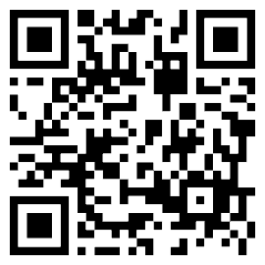 | 粉絲專頁  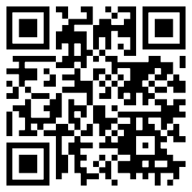

注意事項
- 請確實填寫報名資料，確保聯絡資訊正確無誤
- 活動採親子共學模式，請家長全程陪同參與
- 請準時報到，遲到將影響活動進行
- 主辦單位保有活動解釋權、修改、變更及終止等相關權利

讓我們一起探索綠色能源的奧祕，培養下一代的環保意識！

